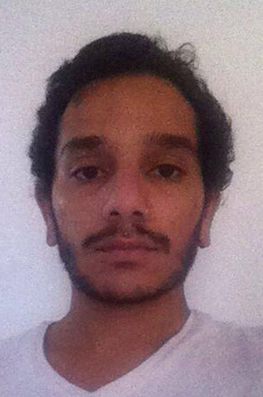Curriculum Vitae.

Nombre: Miguel Alberto Rodríguez Carmona.

Edad: 24.

Lugar y Fecha de Nacimiento: 06 de Mayo 1992, Mérida Yucatán.

Estado Civil: Soltero

Dirección: Casas grandes #285 Col. Narvarte C.P. 03020

Correo Electrónico: [dyzorus@live.com](mailto:dyzorus@live.com)

Celular: 5537228767

NSS: 37119215301

RFC: ROCM920506HYNDRG04

Introducción Personal.

Una Persona de personalidad tranquila, muy accesible, honesta y trabajadora.

Un poco de tintes de diseñador gráfico, algo de conocimiento en fotografía, mucha imaginación y creatividad a la hora de resolver problemas o inventar algo.

EXPERIENCIA PROFESIONAL.

Tiempo Laborado: Septiembre 2015 – Actual.

Empresa: Injuve.

Giro de la Empresa: Institucion para el apoyo de los jovenes.

Localidad: D.F.

Puesto: Fotografo.

Jefe Directo: Tania Maria Escamilla Olvera.

Función Del Puesto: Cobertura fotográfica de los eventos de gobierno.

Tiempo Laborado: Mayo 2014- Actual.

Empresa: Pizza Amore.

Giro de la Empresa: Comida Rapida, Pizza.

Localidad: D.F.

Puesto: pizzero.

Jefe Directo: Johnatan Cortez, Juan Miguel Contreras.

Función Del Puesto: Preparacion de productos y atención al cliente.

Tiempo Laborado: Agosto 2013 – Octubre 2013.

Empresa: Teletech.

Giro de la Empresa: Call Center.

Localidad: D.F.

Puesto: Agente Telefónico.

Jefe Directo: Aileen Sanabria.

Función Del Puesto: Apoyo a clientes por teléfono.

Tiempo Laborado: Febrero 2013 – Junio 2013

Empresa: Cinemex.

Giro de la Empresa: Cine, Entretenimiento.

Localidad: D.F.

Puesto: Staff Multifuncional.

Jefe Directo: Elías Del Valle

Función Del Puesto: Atención a clientes en diferentes áreas del cine.

Tiempo Laborado: Diciembre 2010 – Enero 2012

Empresa: Burger King.

Giro de la Empresa: Comercio de comida.

Localidad: D.F.

Puesto: Empleado Multifuncional.

Jefe Directo: Cinthya Bautista

Función Del Puesto: Atención y preparación de alimentos.

PREPARACIÓN ACADÉMICA.

Escuela: IMAGO.

Carrera: Fotografía Digital.

Grado: Diplomado.

Localidad: Distrito Federal.

Tiempo cursado: 2014 - 2015.

Titulo Recibido: Certificado.

Escuela: Universidad Del Valle De México.

Grado: Preparatoria.

Localidad: Yucatán.

Tiempo cursado: 2007 -2010.

Titulo Recibido: Certificado.

OTROS ESTUDIOS.

Curso: Animacion Basica.

Tiempo: 48 hrs.

Titulo Recibido: Certificado.

IDIOMAS.

Inglés, Avanzado.